Lassa skole,  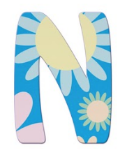 | Uke 34 og 35  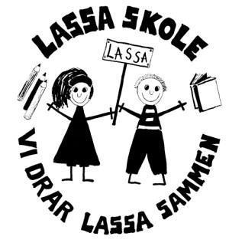
Informasjon til hjemmet: | Månedens bursdagsbarn:
Hei!  Vi har hatt to kjekke skoledager i 2. klasse. Det var spennende og møte nye elever og lærere. Spesielt velkommen til Ariel og Jonas i 2 B. Alle har funnet seg noenlunde til rette i nye rom og garderober. Så fint at allerede nå er det flere som har tatt med seg skiftetøy. Vi setter pris på om dere kan kombinere innesko og gymsko. Husk å merke alt av tøy og sko med navn.  Chromebook: Deles ut i løpet av uka slik at elevene får den med hjem. Sørg for at den er oppladet og i sekken hver dag. Elevene vet at det er dere foreldre som bestemmer tidsbruken hjemme.  Disse først ukene i 2. klasse vil vi jobbe spesielt med trygghet, trivsel og å skape et godt klassemiljø.  Når vi jobber med trygghet og trivsel, er vi avhengig av et godt hjem/skole samarbeid. Dere kjenner elevene best og får ofte mer/annen informasjon enn vi gjør på skolen. Når det dukker opp noe som har betydning for ditt barns skolehverdag, vil vi gjerne ha beskjed. Skjer det noe utenom det vanlige hjemme/fritiden, ønsker vi også at dere skal si fra på skolen. Vi vil gjerne møte elevene der de er, og da er det greit å vite når noe ekstra står på.  - Følg med på skolen- og trinnets hjemmeside. Vi legger ut ukeplaner og informasjon skole - hjem der også. | 16. Sigrid  17. Mars  18. Helene  18. Nora  23. Rasmus  25. Sofie B.
Denne uken skal vi øve på:
- Norsk: Repetisjon av skriving og lydering av bokstaver
- Matte: Tallsymbolenes rekkefølge og skriveretning.
- Engelsk: Vi repeterer dager, månedene og tall
- Sosialt: Jeg er en god venn
- Krle: Repetisjon, og bli kjent
På skolen 19. - 30. august:
Mandag | Tirsdag | Onsdag | Torsdag | Fredag
Samling  Utdeling av lekser  Norsk  Matte  2A:IKT/krle  2B: NSM | Samling  Norsk  Norsk  Matte  2A: NSM  2B:IKT/krle | Samling  Norsk  Matte  Matte  Engelsk/Musikk  Kroppsøving | Samling  Norsk: Tredeling  Uteskole: Husk klær etter vær og drikkeflaske! | Samling  Sosial komp.  Kunst og håndverk  Arbeidsprogram: NO/MA  Sangsamling  Hele trinnet er samlet

Den eneste måten
å få en venn på,
er å være en

(Ralph Waldo Emerson)

Lekser 19. - 23. august:
Fag | Til tirsdag | Til onsdag | Til torsdag | Til fredag
Norsk |  | Leseark:  Les gjennom minst 3 ganger og gjør oppgavene til. |  | Leseark:  Les gjennom minst 3 ganger og gjør oppgavene til.
 | Lekseperm samles inn fredag
Matte  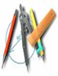 | 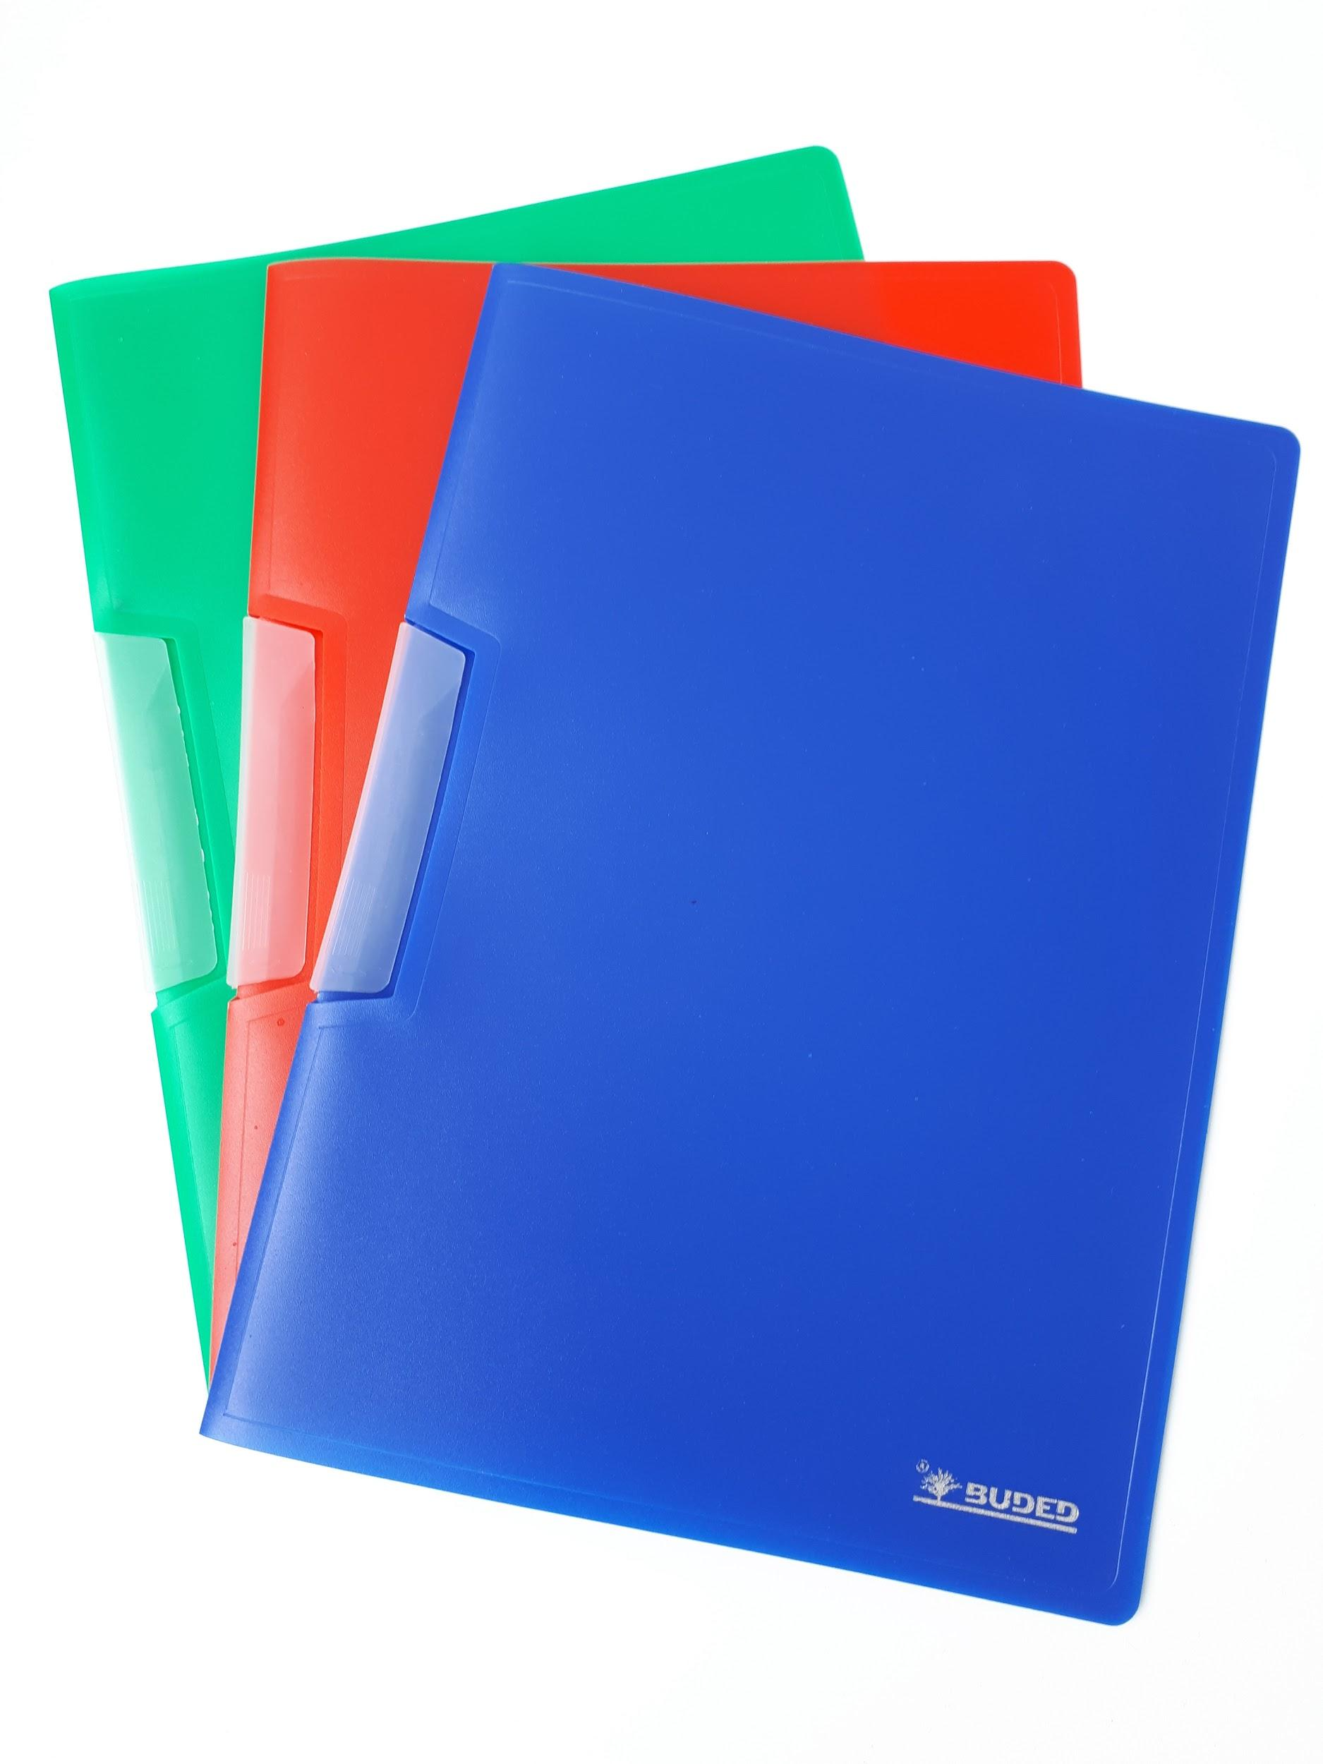  Lekseperm samles inn torsdag  Må: Ark to sider  Kan: Multi nettverksoppgaver kap 1  Husk å ha en ladet chromebook med i sekken hver dag.
Lekser 26. - 30. august:
Fag | Til tirsdag | Til onsdag | Til torsdag | Til fredag
Norsk |  | Leseark:  Les gjennom minst 3 ganger og gjør oppgavene til. | Finskriving:  Bokstavene Oo og Ll  Pass på skriveretning | Leseark:  Les gjennom minst 3 ganger og gjør oppgavene til.  Bokbind på Zeppelin
 | Lekseperm samles inn fredag og finskrivingsboka samles inn torsdag.
Matte | Lekseperm samles inn torsdag:  Må: Ark to sider  Kan: Multi nettverksoppgaver kap 1  Husk å ha en ladet chromebook med i sekken hver dag.

Vi ønsker alle en fin uke! Hilsen oss på andretrinnet: Siri, Tove, Astri, Nina

